Indicação nº............./2015

Ao
Excelentíssimo
SR. Gilberto Cezar
Presidente da Câmara de Vereadores
Canela – RS

Senhor presidente.

O Vereador que este subscreve, no uso de suas atribuições legais e regimentais, solicita que seja encaminhado ao Senhor Prefeito Municipal, a Indicação para que seja criado um espaço para a realização de campeonatos de som automotivo, devido Canela não ter um espaço especifico para essa modalidade de eventos.

Justificativa:

A iniciativa atende solicitações encaminhadas a este vereador, por membros da comunidade e moradores desta localidade a qual vem reclamando que o parque do lago esta uma bagunça com som automotivo fora de horários e a bagunça com bebedeiras de jovens que usam o espaço, esse modalidade de evento esta cada dia mais ganhando espaço solicito que seja concedido um espaço especifico para as pessoas que gostam e curtam eventos do gênero possam ter o seu espaço legalmente perante a lei, peço que seja analisado e seja feito concedido o beneficio e desde já agradeço vossa atenção.

Canela, 20 de Abril de 2015.

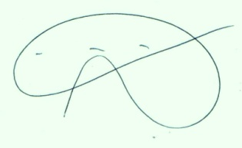

Alberi Dias
Vereador - PPS

